Fonti di energia
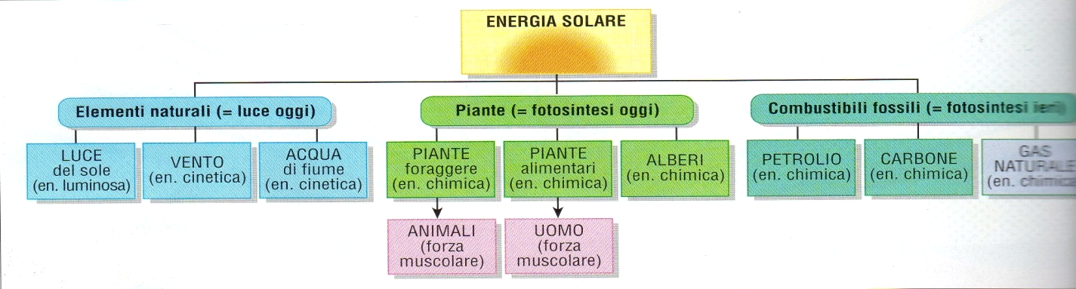Le maggiori fonti di energia sul nostro pianeta sono:luce del sole,vento,fiumi,gas naturale,carbone,petrolio e le piante. Il 95% del energia utilizzabile sul nostro pianeta è occupata dal sole,la sua energia è assorbita da elementi naturali(aria,acqua,suolo ecc..)e dagli organismi naturali(alberi e piante).
Il Petrolio
Il petrolio e la principale fonte di energia del mondo. Il suo ciclo riproduttivo è lungo e complesso:
-l 'estrazione (sulla terraferma o nelle profondità del mare) -il trasporto -la distillazione (benzine, gasolio, kerosene)
Il petrolio ha avuto origine sul fondo di antichi mari interni, lagune o golfi. In un arco di tempo lunghissimo, su questi bassi fondali si sono depositati due tipi di sedimenti: -particelle minerali di sabbia e argilla
-i piccoli organismi vegetali e animali
I fanghi e le particelle rocciose, nel corso di milioni da anni,hanno formato grandi strati orizzontali di sedimenti.
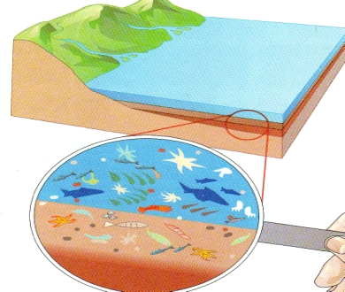
Come si forma i giacimenti di petrolio?
Durante le ere geologiche le gocce oleose degli idrocarburi sono migrate dentro le rocce porose. Questa lenta migrazione è terminata quando queste si scontrano con le pareti di una trappola, dove gli idrocarburi si sono accumulati che poi nel tempo hanno formato giacimenti di petrolio o di gas naturale. La ricerca del petrolio viene effettuata negli antichi bacini sedimentari, dove e più probabile trovare delle trappole.
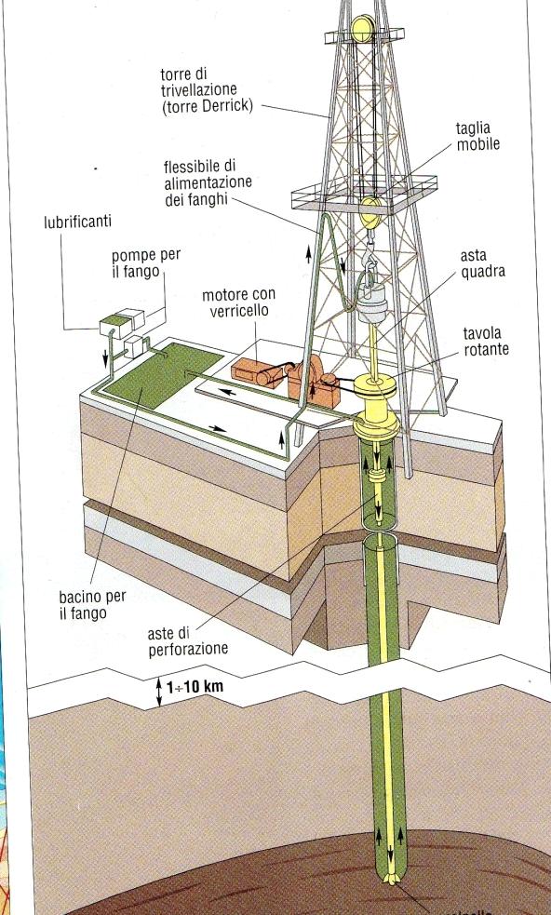Come si estrae il petrolio?
Un pozzo di petrolio e una buca nel terreno, larga da 70 cm a 100 cm che scende a una profondità di poche centinaia di metri a 6 km. Per perforare il terreno si usa il Derrick un enorme macchina che estrae il petrolio.
Il campo petrolifero:
Quando i pozzi esplorativi confermano la presenza di vasti giacimenti sul territorio nasce un campo petrolifero. Vengono montati molti torri Derrick per la perforazione dei pozzi di produzione-
Il trasporto del greggio:
l’oleodotto: Per far arrivare il petrolio alle petroliere o alle raffinerie, il mezzo più usato e l’oleodotto. Gli oleodotti sono più rapidi e meno costosi da costruire inoltre resistono meglio alla corrosione perche non sono a contatto con il terreno.
la petroliera: Una petroliera è un gigantesco serbatoio galleggiante a forma di nave. Le petroliere possono trasportare non solo il grezzo ma anche benzina, gasolio, olio combustibile, ecc … Se una di queste petroliere si schianterebbe con uno scoglio gli effetti sulla natura sarebbero devastanti. Per evitare questi incidenti venne introdotto il doppio scafo in caso di incidente lo scafo esterno assorbirebbe il colpo senza danneggiare quello interno.
La raffineria:
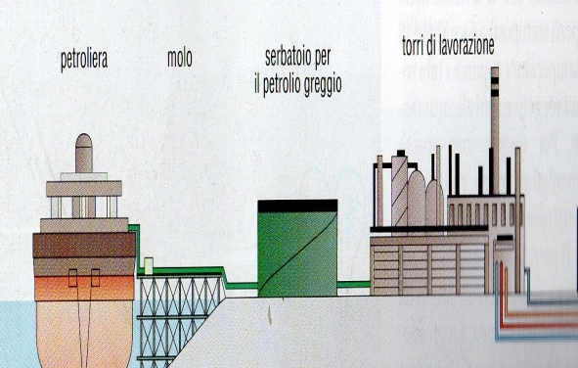La raffineria di petrolio è un impianto di grandi dimensioni diviso in tre blocchi:
-cisterne per lo stoccaggio del greggio
-torri per le diverse lavorazioni
-cisterne per lo stoccaggio dei prodotti raffinati.
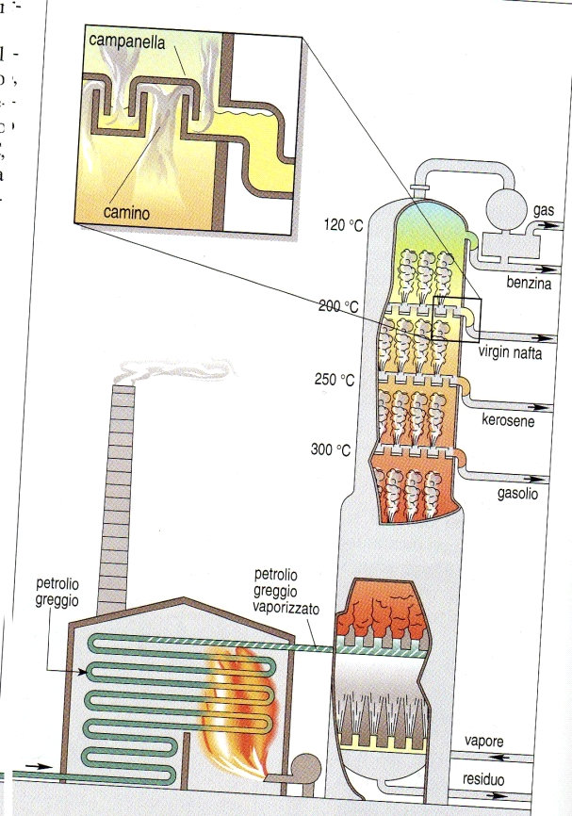La distillazione:
Il petrolio è un miscuglio di idrocarburi liquidi (benzina, kerosene, gasolio)e gassosi (metano) per separarli l’ uno dall’ altro si usa la distillazione cioè un processo che comporta alla vaporizzazione e poi alla condensazione.

I derivati del petrolio :

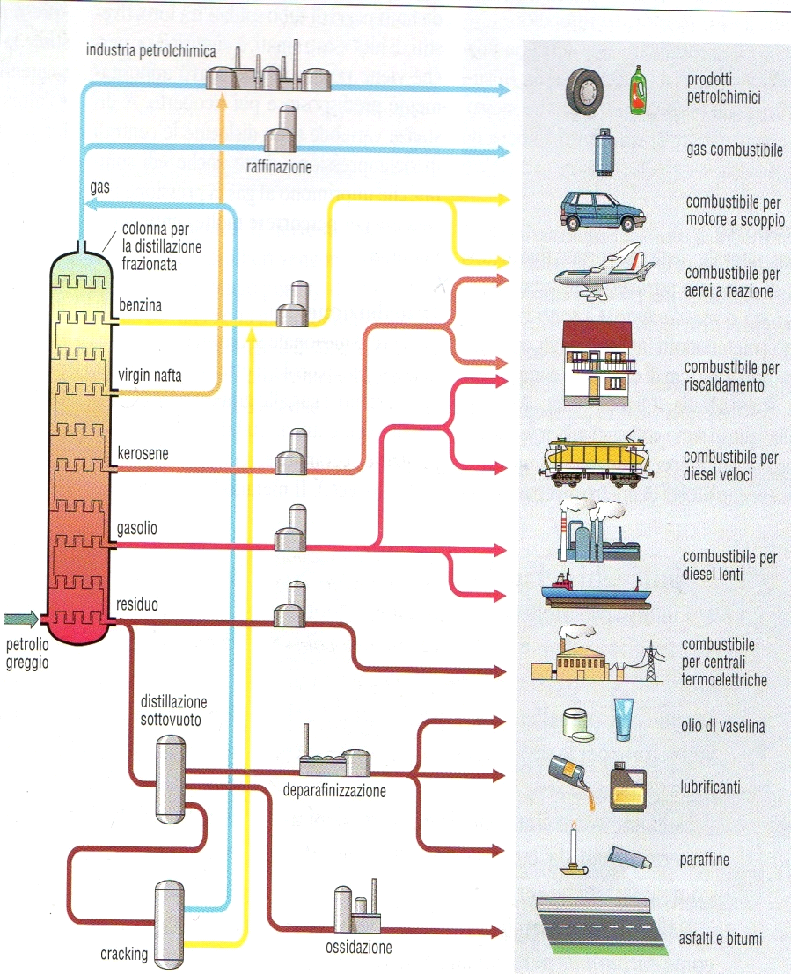
Il gas naturale
Il gas naturale è il combustibile fossile più pregiato: è pulito, non contiene prodotti nocivi bruciando non produce residui solidi né sostanze tossiche.
I giacimenti: L’origine del metano e collegata a quella del petrolio, perciò viene estratta dai pozzi petroliferi. Il gas immagazzinato sottoterra ha una pressione di circa 1000 atmosfere. In superficie vengono messe delle valvole per regolare il flusso.
Il trasporto: Il gas naturale viene trasportato fino ai luoghi di consumo attraverso un tubo detto gasdotto o metanodotto. Questo viaggia per km e km nelle profondità del mare.
Il carbone
Il carbone è stato la fonte principale di energia nell' Ottocento, quando ha permesso lo sviluppo delle fabbriche e dei mezzi di trasporto.
L origine del carbone :
il carbone e formato da due gruppi di sostanze:
-materiale organico: è carbone mischiato con piccole parti di idrogeno e ossigeno.
-materiale inorganico: cioè elementi minarali come sostanze argillose, sali di zolfo ecc..
La formazione: il carbone deriva da grandi accumuli di organismi vegetali, sopratutto alberi, che hanno subito un processo di carbonizzazione.
Nell' età preistorica c'era un clima caldo e umido favorisce la crescita di grandi foreste che poi negli anni sono state sotratte da terra ecc..perciò negli anni si sono formati sedimenti. Dopo questo comincia il processo di carbonizzazione cioè lo strato di alberi sottostante subiscono, in arco di moltissimi anni, una trasformazione: i batteri per vivere divorano l'idrogeno e l'ossigeno presenti nell' albero perciò resta solo il carbonio.
Le miniere di carbone
Le miniere per estrarre il carbone si suddividono in due tipi:
In sotterraneo: questa presenta pochi problemi ambientali però sono alti i rischi per i minatori che ogni giorno scavano nel rischio che una parete possa crollargli addosso.
A cielo aperto: questa a confronto dell' altra travolge completamente l' ambiente perche in molti paesi ci sono severe norme sul ripristino ambientale.
Il carbone ieri e oggi :
ieri: l'uso del carbone è iniziato nel 1750 in Inghilterra poi nell’ XIX secolo diventò il protagonista dello sviluppo industriale, il suo impegno principale era quello di far funzionare le macchine a vapore.
oggi: oggi il carbone stato sostituito dal petrolio e dal gas naturale. Però viene ancora usato nelle centrali termoelettriche dove viene bruciato allo stato naturale per produrre vapore che fa girare le turbine, e viene anche usato anche nei centri siderurgici dove prima viene trasformato in coke poi caricato nell' alto forno per la fusione dei minerali di ferro.
Combustibili fossili e ambiente
l' inquinamento da petrolio greggio
Il petrolio e pericolosissimo per l'ambiente sopratutto nelle fasi di estrazione, trasporto e la lavorazione.
-la fuoriuscita del greggio dai pozzi (fenomeno raro)
-il versamento del greggio nel mare (petroliere schiantate perciò vengono sostituite da doppio scafo)
-l'incendio in una raffineria (fenomeno abbastanza raro)
il petrolio versato in mare, se accade, è molto grave perche il petrolio fuoriesce e forma una vastissima chiazza nera e tutti gli esseri viventi colpiti da questa muoiono perciò può avere anche effetti sulla pesca del pesce.
l'inquinamento da combustione
Quando il greggio viene "bruciato" molte sostanze tossiche vengono disperse nell'ambiente.

